雾霾测试系统实验报告

1. 实验目的
2. 掌握定位的一般方法，学会利用现有的接口实现所在城市的准确定位
3. 了解一些重要的WebService,如中国气象局的天气预报WebService和根据ip地址定位的IpAddressSearchWebService
4. 掌握GUI界面设计
5. 掌握webservice的基本概念和使用情形
6. 实验环境和语言

Visual studio 2010,C#,windows10操作系统

1. 实验基本原理及步骤

本次实验，我们做的是一个windows窗体应用程序

1. 界面设计

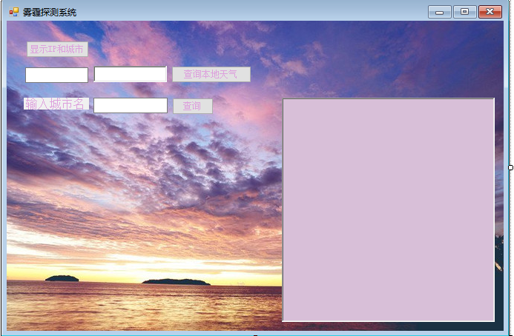

1. 添加服务引用

右键 工程→添加服务引用→高级→添加web引用→输入url为<http://www.webxml.com.cn/WebServices/WeatherWebService.asmx即添加了天气预报web>服务

<http://www.webxml.com.cn/WebServices/IpAddressSearchWebService.asmx为IP地址搜索web>服务

用到了WeatherWebService的getWeatherbyCityName服务

和IpAddressSearchWebService的getCountryCityByIp服务

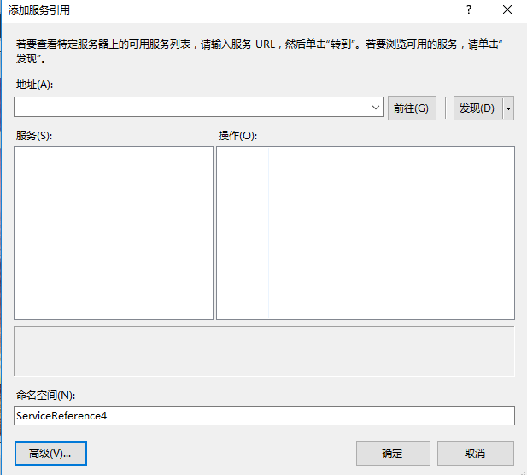

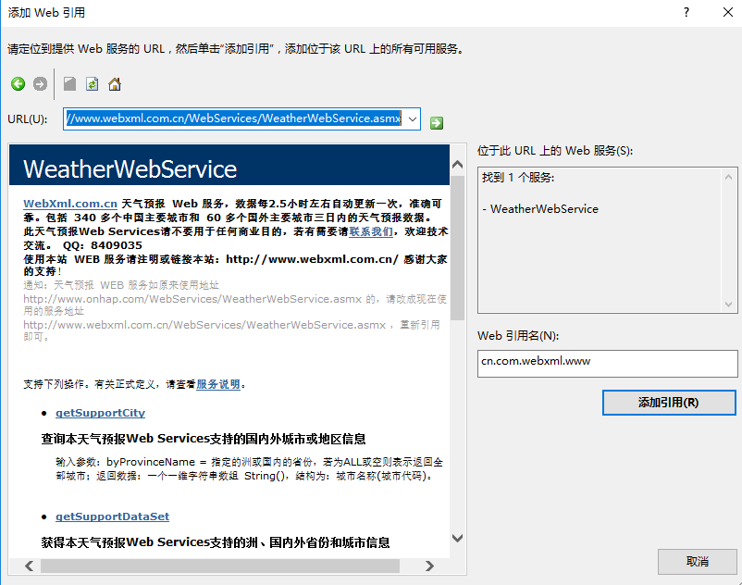

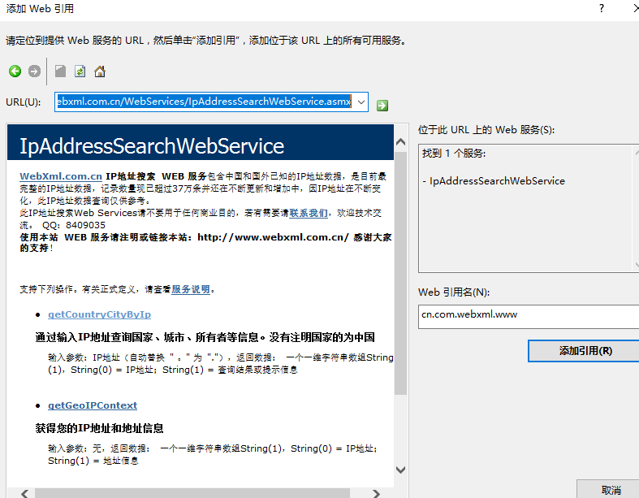

1. 定位的实现
2. Ip外网地址获取

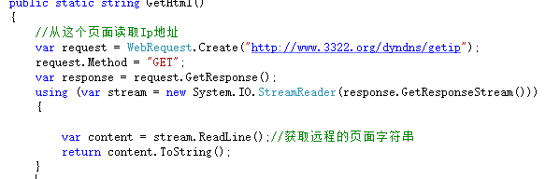

1. 定位城市



1. 查询天气实现

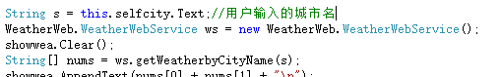

1. 编译，运行
2. 实验数据记录

查询本地天气

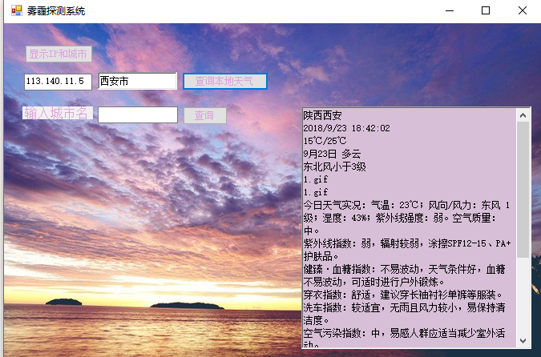

查询感兴趣城市的天气

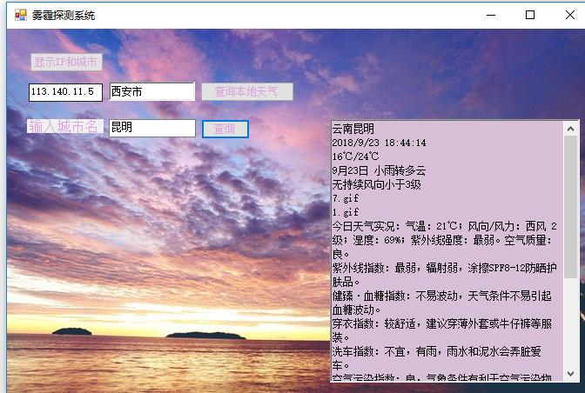

1. 实验结果分析

能够大体满足实验要求。在天气图标的显示等方面，没有进行很好地处理。

对于定位这一部分，如果使用百度地图api的话，对于winform程序来说，可能比较麻烦，所以就通过WebRequest发出对<http://www.3322.org/dyndns/getip>的请求，然后读取页面的ip地址，再根据Ip地址定位。

显示天气详情在RichTextBox中，不能显示图片。